a.Box.2 Handbuch
Stand: 05.09.2023

Bestimmungsgemäßer Gebrauch
Die a.Box.2 ist als Bordrechner für den Einsatz in Kraftfahrzeugen und Bahnfahrzeugen konzipiert und entworfen. Als Versorgungsspannung dient das 24V Bordnetz des Fahrzeugs.

Anschluss von Peripheriegeräten
Es dürfen nur vom Hersteller freigegebene Peripheriegeräte an den Spannungsausgängen der a.Box.2 angeschlossen werden. Dabei müssen die Spezifikationen der Spannungsausgänge zu jedem Zeitpunkt eingehalten werden.

Betriebsbedingungen
Parameter | Bedingung
Nennspannung | 24V
Versorgungsspannung max. | 30V
Leistungsaufnahme ohne Peripherie | 8W
Leistungsaufnahme Standby | 1,5W
Maximalstrom VM+, VS+ | 0.5A
Maximalstrom VP+ | 2A
Maximalstrom VD+ | 0.1A
Maximalspannung DI | 50V
Maximalstrom DO | 0.5A
Maximalspannung DO | 50V
Betriebstemperatur Umgebung | -20°C - +70°C

Datenblatt
202305_abox2db.pdf

Abmessungen
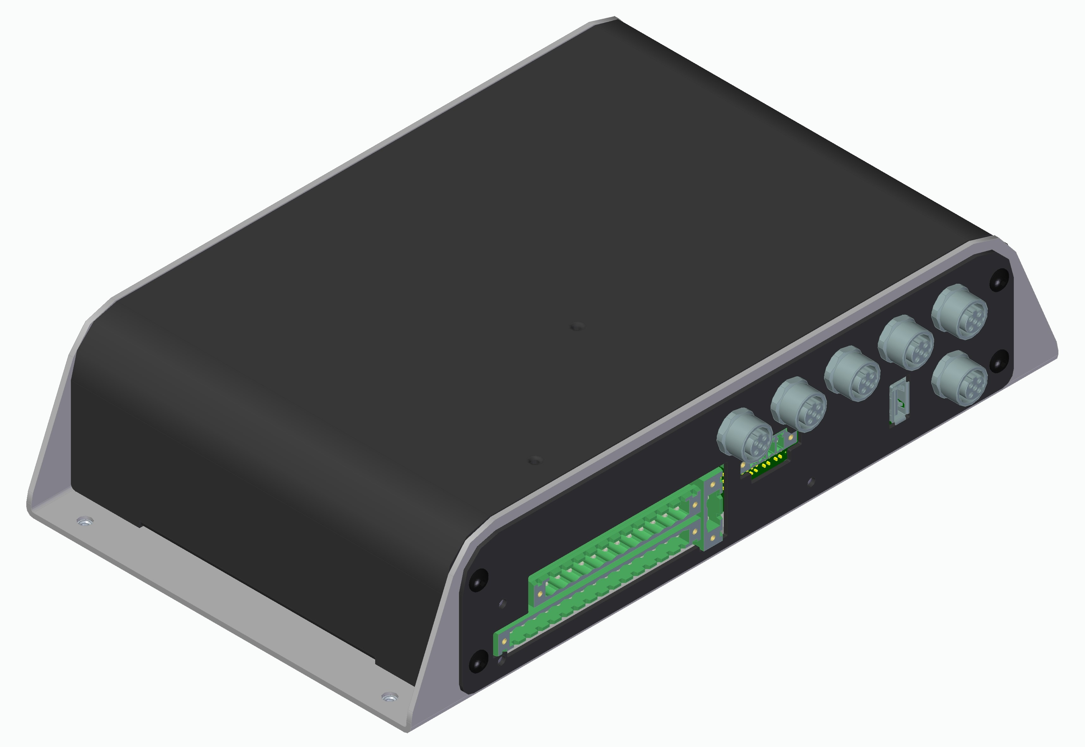
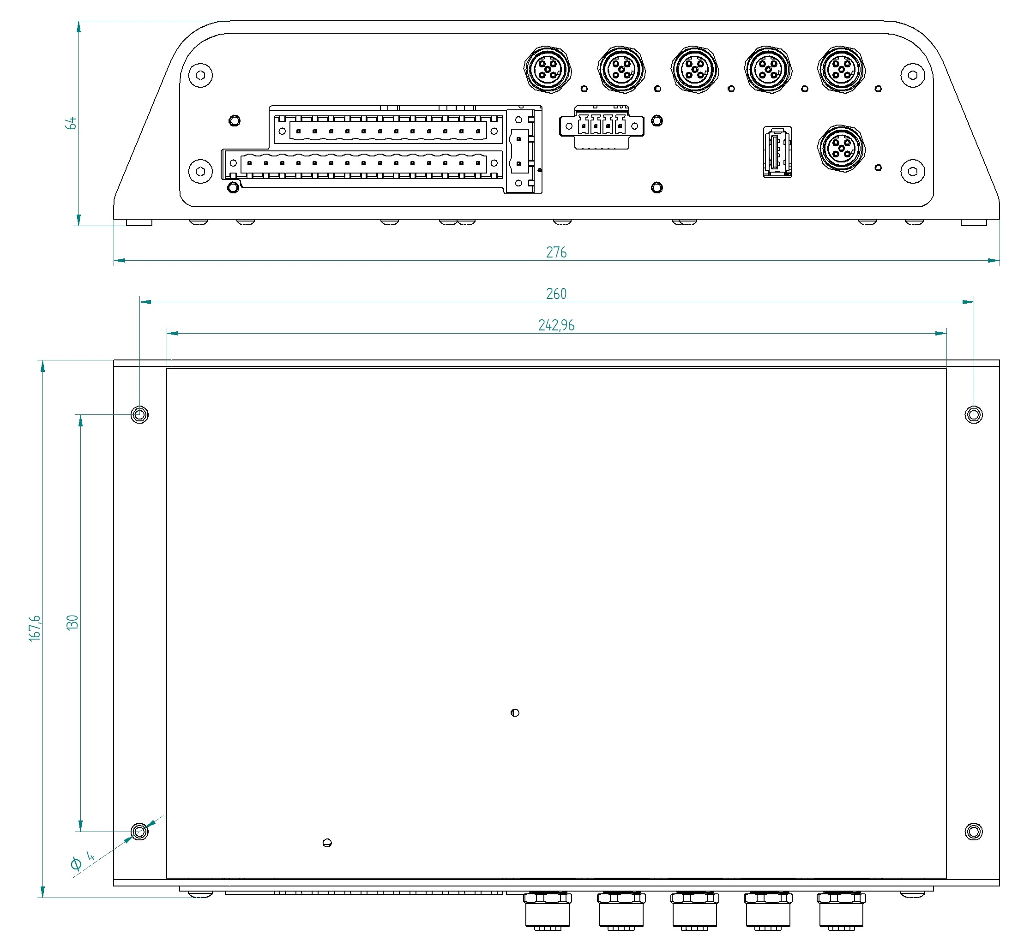

Inbetriebnahme

Anschlussbelegung
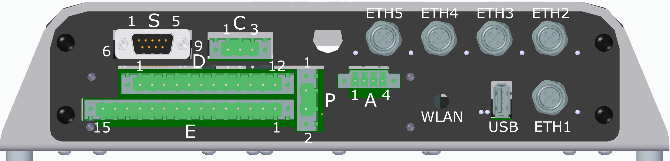

Connector P (Power)
Passender Stecker: Phoenix Contact: GFKC 2,5/ 2-STF-7,62
Pin Nummer | Bezeichnung | Funktion | Bemerkung
1 | VSupply+ | Versorgungsspannung + | 24V
2 | VSupply- | Versorgungsspannung -

Connector D (IO1)
Passender Stecker: Phoenix Contact: FKCN 2,5/12-STF-5,08
Pin Nummer | Bezeichnung | Funktion | Bemerkung
1 | IGN+ | Zündungssignal +
2 | IGN- | Zündungssignal -
3 | I5+ | Eingang C4 + | Signal für Wegimpuls +
4 | I5- | Eingang C4 - | Signal für Wegimpuls -
5 | I1+ | Eingang 1 +
6 | I1- | Eingang 1 -
7 | I2+ | Eingang 2 +
8 | I2- | Eingang 2 -
9 | I3+ | Eingang 3 +
10 | I3- | Eingang 3 -
11 | I4+ | Eingang 4 +
12 | I4- | Eingang 4 -

Connector E (IO2)
Passender Stecker: Phoenix Contact: FKCN 2,5/15-STF-5,08
Pin Nummer | Bezeichnung | Funktion | Bemerkung
1 | WBME | Empfangen Masse | nur in Verbindung mit ÖPNV Modul
2 | WBED | Empfangen Daten | nur in Verbindung mit ÖPNV Modul
3 | WBMS | Senden Masse | nur in Verbindung mit ÖPNV Modul
4 | WBSD | Senden Daten | nur in Verbindung mit ÖPNV Modul
5 | GND | Masse für externes Gerät
6 | VP+ | Versorgungsspannung für externes Gerät + | Maximalstrom: 2A, Verwendung bei AFZ für maximal 4 Zählsensoren
7 | GND | Masse für externes Gerät
8 | VS+ | Versorgungsspannung für externes Gerät + | Maximalstrom 0.5A, , Verwendung bei AFZ für Ethernet Switch
9 | GND | Masse für externes Gerät
10 | VM+ | Versorgungsspannung für externes Gerät + | Maximalstrom 0.5A, Verwendung für externes Modem
11 | GND | Masse für externes Gerät
12 | O2 | Open Drain Ausgang
13 | O1 | Open Drain Ausgang
14 | VD- | Hilfsspannung Türkontakt - | max 100mA
15 | VD+ | Hilfsspannung Türkontakt + | max 100mA

Connector A (Audio)
Passender Stecker: Phoenix Contact: FK-MCP 1,5/ 4-STF-3,81
Pin Nummer | Bezeichnung | Funktion | Bemerkung
1 | AL | Audiosignal Links
2 | AGND | Audio Masse
3 | AR | Audiosignal Rechts
4 | ASHD | Audio Schirm | muss für korrekten Betrieb mit Audioschirm verbunden werden

Connector C (CAN)
Pin Nummer | Bezeichnung | Funktion | Bemerkung
1 | CAN- | CAN Busleitung -
2 | CAN+ | CAN Busleitung +
3 | SHD | CAN Schirm | muss für korrekten Betrieb mit CAN Schirm verbunden werden

Connector S (Serial - RS232)
Pin Nummer | Bezeichnung | Funktion | Bemerkung
1 | n.c.
2 | RX | Serial Receive
3 | TX | Serial Transmit
4 | n.c.
5 | GND | Serial Ground
6 | n.c.
7 | RTS | Request to Send
8 | CTS | Clear to Send
9 | n.c.

Connector WLAN
Pin Nummer | Bezeichnung | Funktion | Bemerkung
WLAN | RP-SMA | WLAN Antennenanschluss | maximal zulässige Antennenverstärkung: 2dBi

Inbetriebnahme a.Box
a.Box Inbetriebnahme

Inbetriebnahme MC100
MC100 Inbetriebnahme

Inbetriebnahme MP70
MP70 Inbetriebnahme

Inbetriebnahme externer Switch
externer Switch Inbetriebnahme

Inbetriebnahme Sensor
Sensor Inbetriebnahme

Funktionsbeschreibung
Funktionsbeschreibung

Basiskonfiguration
Basiskonfiguration a.Box.2.print

a.Box Manager
a.Box Manager

Firmwareversionen

1.8.0/27
- Unterstützung der a.Box.2 und a.Box.print
- Unterstützung von Thermodrucker, Kundendisplay, RFID Reader, Barcode Scanner, Counter
- Neue Connection Gateways
  - Audio
  - Thermoprinter
  - Customer Display
  - Persistent Storage
  - Imager

1.8.1/28
- Verbesserungen Connection Gateways
  - Connection Gateways werden beim Systemstart nurmehr geladen, wenn auch die entsprechende Hardware verbaut ist (Unterscheidung a.Box, a.Box.2, a.Box.print).

Warnhinweise
- Die Spannungsausgänge nur bis zum angegebenen Maximalstrom belasten.
- Die digitalen Ausgänge nur bis zum maximal angegebenen Strom belasten.
- An den Spannungsausgängen nur die vom Hersteller freigegebenen Geräte betreiben.
- Das Gerät nur im zulässigen Spannungsbereich betreiben.
- Das Gerät nur im angegebenen Betriebstemperaturbereich betreiben.

FAQ
- LED 1 und LED 2 können während des Hochfahrens des Gerätes leicht flimmern. Dies stellt keinerlei Beeinträchtigung der korrekten Funktion dar.

